《高校教参资源库》试用通知

- 访问地址：http://www.apabi.com/gxjc/
读者可在校园网范围内直接打开上述网址访问，也可以通过CARSI平台登录，或使用账号jiaocan01-jiaocan10登录（账密一致）。
- 资源简介
- 方正阿帕比于2003年5月与CALIS管理中心开始合作建设高校教参资源，由各校教师提供在用的教学参考书书单，并详尽规划全国高校学科体系作为教参资源的分类呈现方式，方正阿帕比负责教参数字化并解决数字版权问题，并建设高校教参资源库技术系统。经多年积累，目前已有10万余册教参资源对应到高校3500个学科，并在数据库中呈现每一册教参资源的详尽类别，以在线远程方式为高校师生提供教参资源的检索、浏览、下载、拷贝等阅读服务。
- 该库以学科化服务为主要特色，按照高校的学科形式来获取、组织、检索、浏览、下载教参电子书资源,建立专而全的高校学科教参资源库，为师生提供专业化的知识服务。
四、 资源构成
- 通过CALIS认证的教参书，总计不少于10万余册；
- 对应大学主要、重点学科，分成62个一级学科；500个二级学科；3500个三级学科。覆盖人文、历史、科学、自然、经济、文学等学科；
- 均为专业教参书，是大学出版社、专业出版社等在销教参书；
- 资源持续更新。
五、注意事项：
- 数据库提供“在线阅读”、“借阅”、“二维码借阅”三种阅读方式。其中“在线阅读”不需要预装任何软件，直接可以通过浏览器阅读。“借阅”、“二维码借阅”需要分别先在预装电脑版和手机版（IOS、Android版本）的Apabi Reader阅读软件，下载Apabi Reader的路径界面如下：
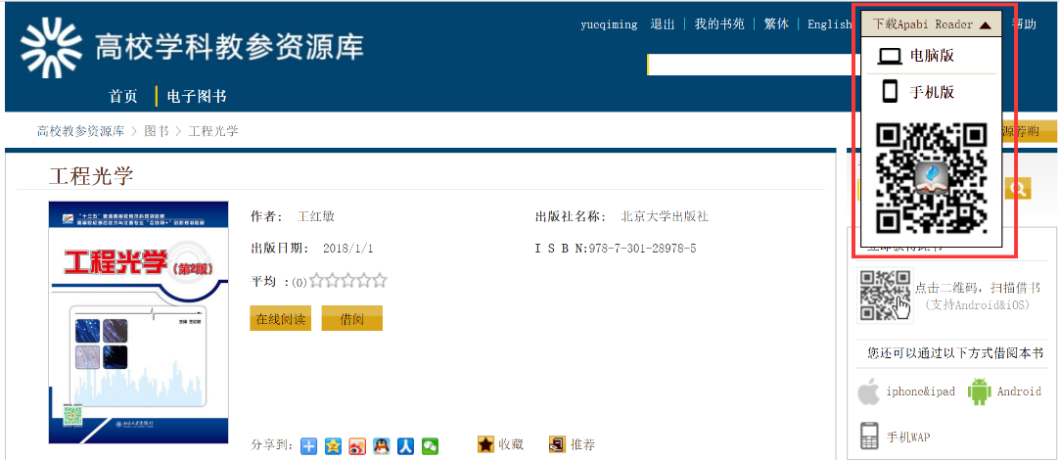

- 访问站点时如果有Activex控件提示加载，请选择允许，否则会影响在线浏览功能与下载电子书功能。

